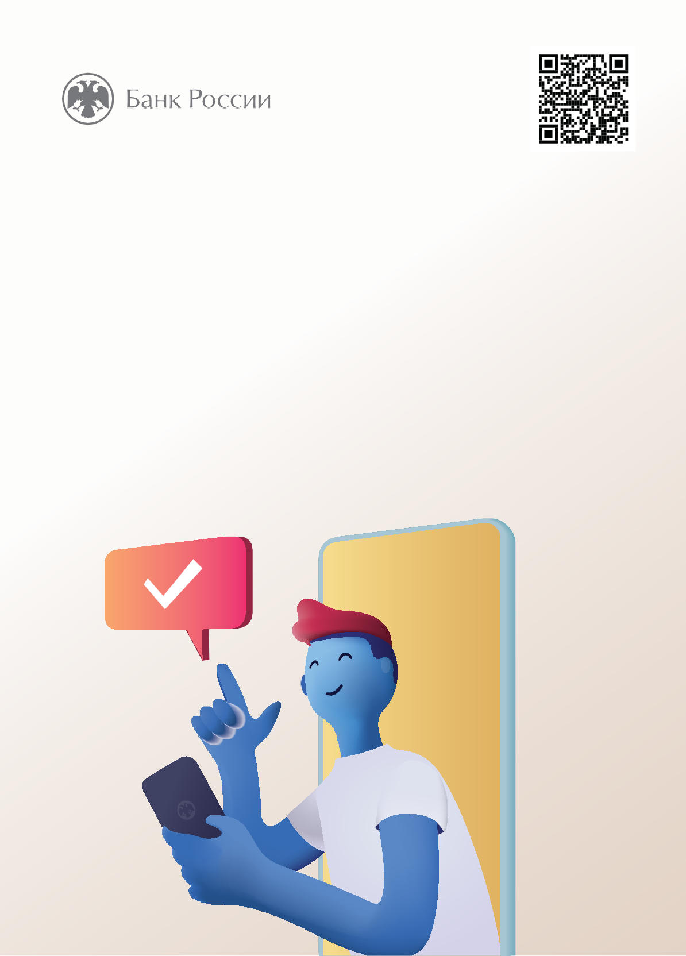

1 – 25 ноября
Примите участие
в опросе о безопасности банковских услуг
Узнайте больше о способах защиты от мошенников

